**以下所有都是本人在本机上运行测试，不代表可以覆盖原作，仅供参考借鉴。**

**【基础环境】**（按照部署启动顺序罗列）

1.win10 64位

2.jdk 1.8.0\_51

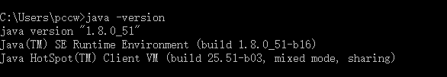

3.nginx

4.activeMQ

5.zookeeper

6.redis

**【配置/编译】**

=========================环境配置=============================

1.nginx用于页面（iBase4J-UI）的反向代理，负载均衡作用。

配置文件路径：

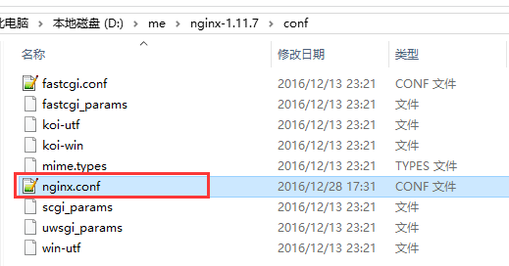

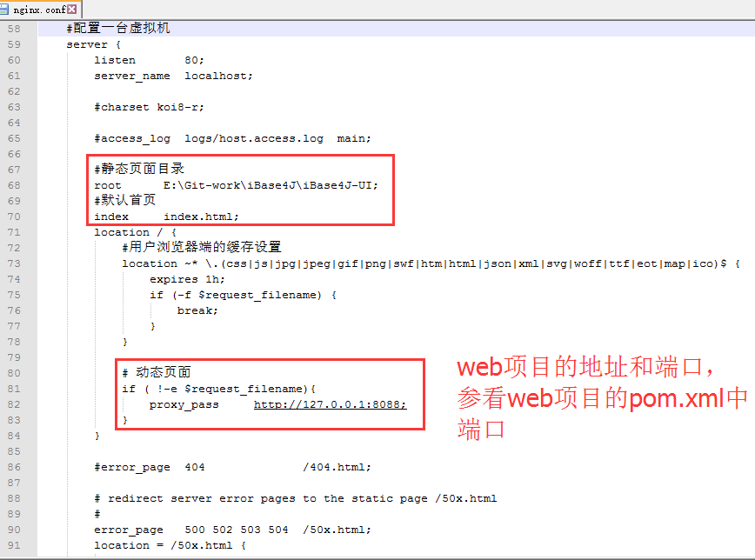

2.activeMQ作为消息中间件，此项目没有用到太多，所以暂时不配置

3.redis也可以使用出厂设置，后期根据需求修改配置(关于后台启动暂时不修改，为了直观看到启动效果)

4.zookeeper 分布式协调服务

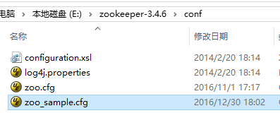

需要把zoo\_sample.cfg文件复制一份改名为zoo.cfg 里面的配置可以不修改。

========================是环境配置 end===========================

========================编译代码===============================

略过项目导入（我关闭了\*-Biz-\*的三个项目，那三个暂时没用）

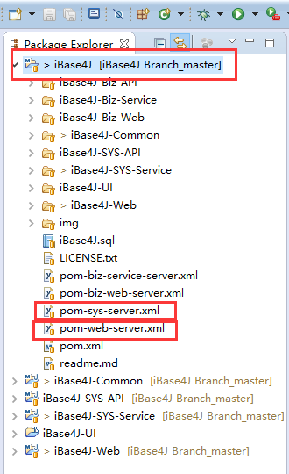

sys-server和web-server项目启动都是在iBase4J项目下，配置文件都在这里，这点原作者已经做到让大家很简化的地步了。(注这块可以参照群主提供的文档已经恒详细了。)

1、 Run > Debug Configurations... > Maven Build >右键 > New >选择项目> Goals:填写maven命令

1) clean:clean package -P build tomcat7:run-war-only -f pom-sys-server.xml

2) clean:clean package -P build tomcat7:run-war-only -f pom-web-server.xml

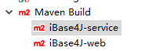

2.修改数据库配置

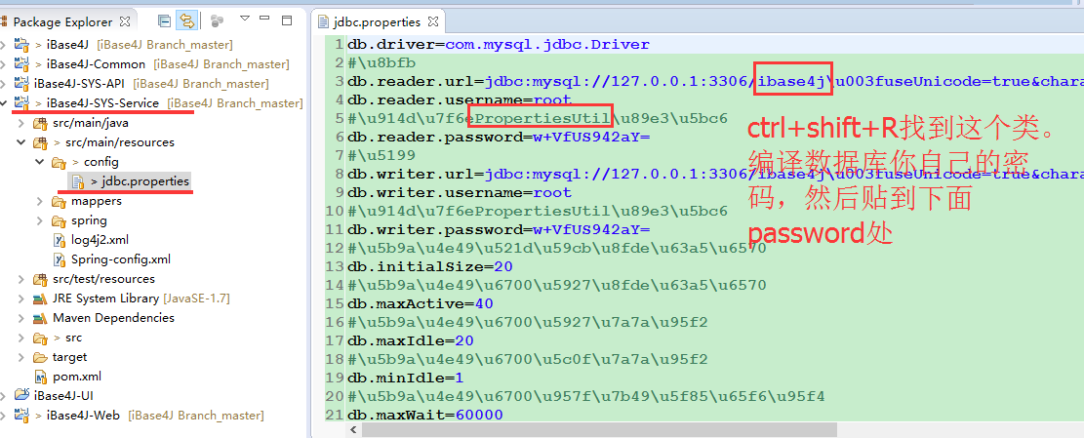

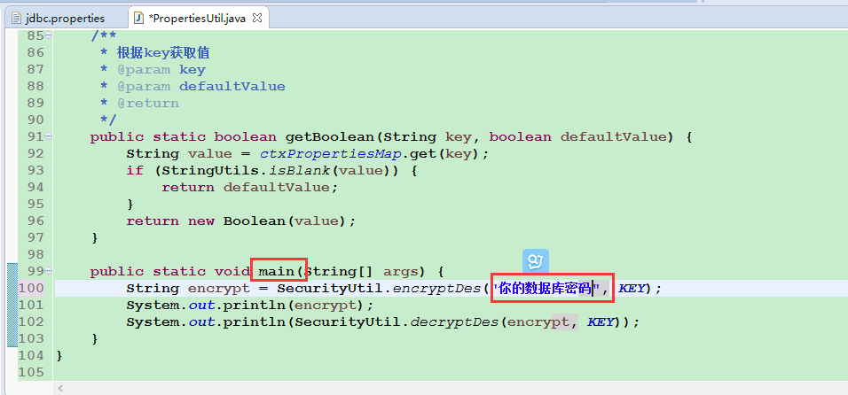

运行main方法，在控制台拿到加密后的字符串贴到jdbc.properties中

========================编译代码 end============================

========================数据库===============================

mysql

iBase4J/iBase4J.sql

执行这个sql文件

========================数据库 end=============================

**【部署运行】**

1.启动nginx

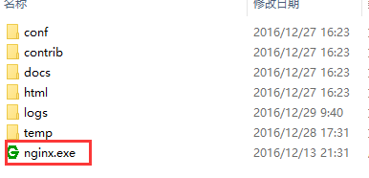

我本地是双击nginx.exe后一闪而过，查看任务管理器能看到nginx进程。

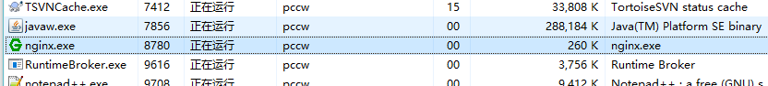

这个时候可以访问到首页了，直接浏览器上访问127.0.0.1即可看到首页

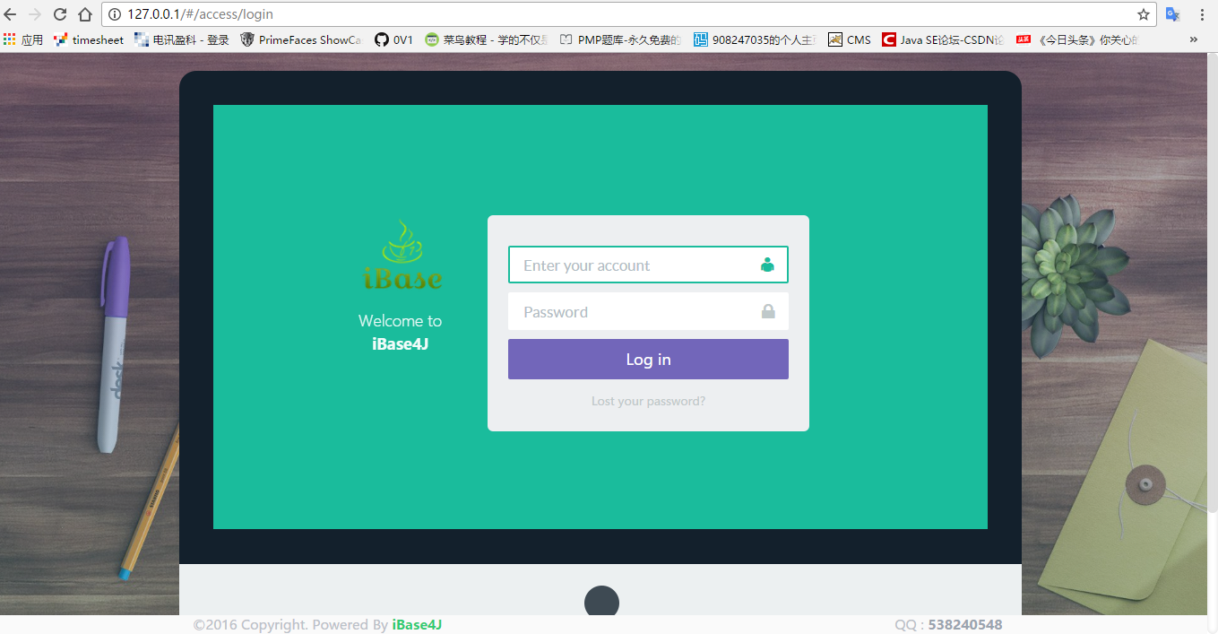

如果这里不成功，主要检查nginx.conf里面刚才配置的静态页面地址，找到你iBase4J-UI的项目所在文件夹拷贝正确路径粘贴过去。

2.启动activeMQ

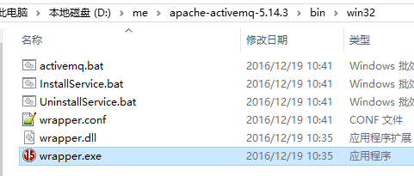

启动完成。

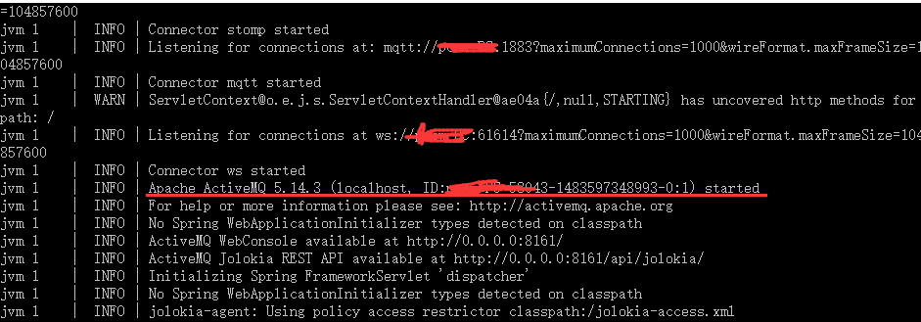

3.启动redis

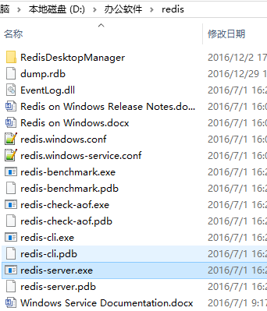

启动完成端口是6379（默认）

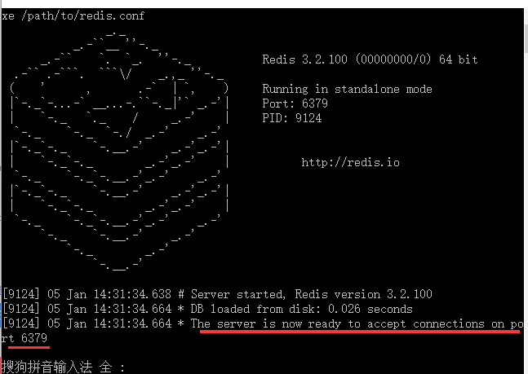

4.启动zookeeper

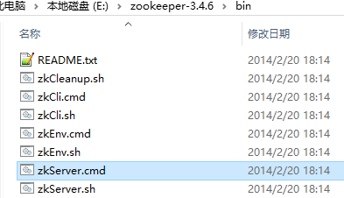

启动完成

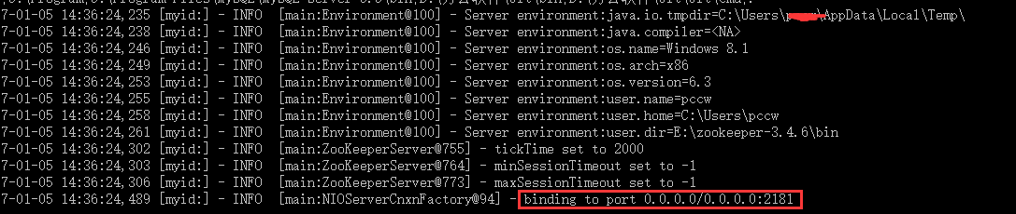

5.运行刚才的iBase4J-service命令启动服务者

IMG_273



运行iBase4J-web命令启动消费者





ps:web启动完成后还打了好多日志，有兴趣可以看看

6.访问测试

首页：127.0.0.1（刚才应该没关浏览器吧） 账户admin密码111111

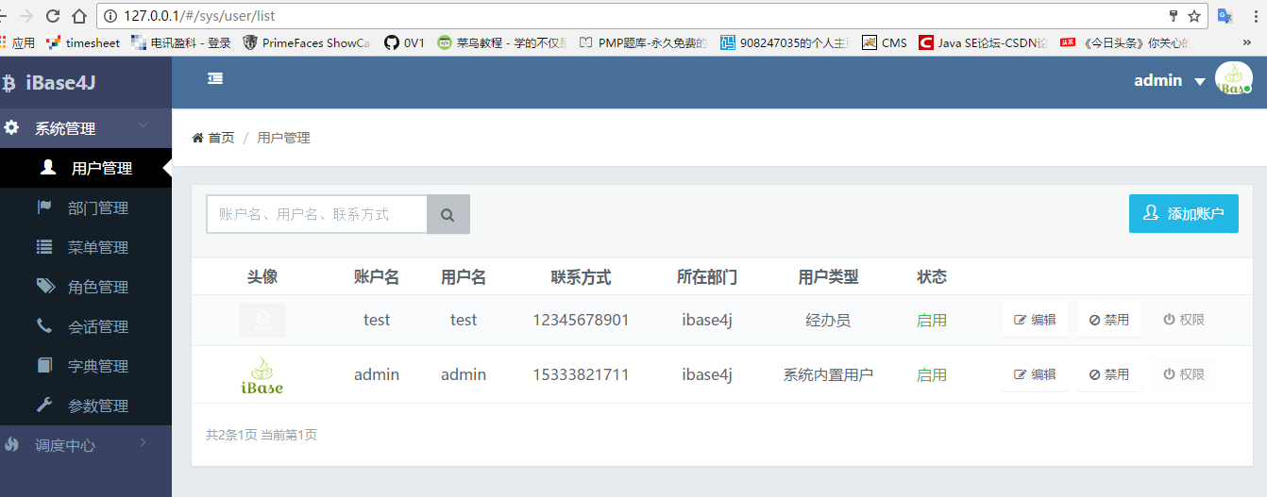

swagger API <http://localhost:8088/swagger-ui.html>

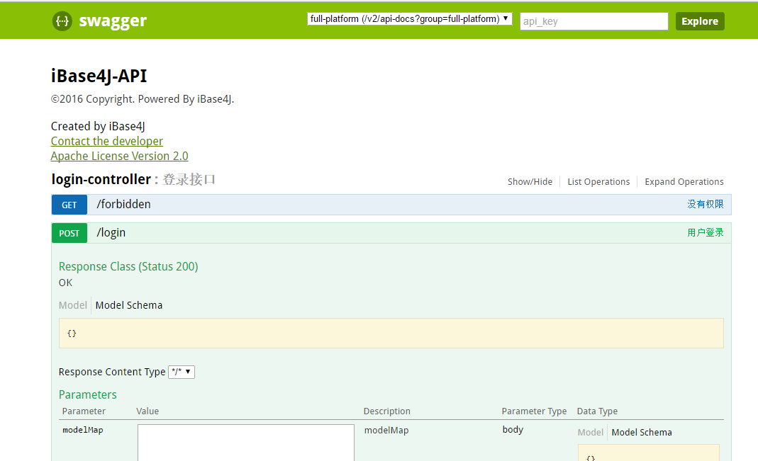

druid sql监控：http://localhost:8087/druid 账号密码druid/druid

